ESTIMACIÓN DEL RENDIMIENTO DEL PASTO MEDIANTE NDVI CON IMÁGENES MULTIESPECTRALES DE VEHÍCULOS AÉREOS NO TRIPULADOS (UAV)

GRASS YIELD ESTIMATION THROUGH NDVI ANALYSIS WITH MULTISPECTRAL IMAGES OF UNMANNED AERIAL VEHICLES (UAV)

IZAR SINDE^{1,2}; DIANA YÁNEZ¹; JOSÉ GREFA¹; MARCOS ARZA²; MARILUZ GIL²

¹ Carrera de Ingeniería Geográfica y del Medio Ambiente, Departamento de Ciencias de la Tierra y Construcción, Universidad de las Fuerzas Armadas ESPE. Avenida General Rumiñahui s/n Sangolquí, Ecuador, iisinde@espe.edu.ec; smcisneros2@espe.edu.ec; eegarcía3@espe.edu.ec; kjmontoya@espe.edu.ec.
² Universidad de Santiago de Compostela, Departamento de Ingeniería Agroforestal. Rúa Benigno Ledo, Campus Universitario 27002 Lugo, España, izar.sinde@rai.usc.es; m.arza@usc.es; ml.gil@usc.es

Recibido: 03 de Abril de 2020 / Aceptado: 29 de Mayo de 2020

__________________________________________________________________________________________

RESUMEN

La aplicación de nuevas tecnologías permite el manejo de forma puntual de un cultivo para la toma de decisiones en el proceso de producción. En el Ecuador la alimentación de la ganadería se basa en pastos. En la región de la sierra el tipo de pasto predominante es el kikuyo, rey grass anual y el rey grass perenne. Este estudio tuvo como objetivo determinar la relación entre índices de vegetación de diferencia normalizada (NDVI), y las variables físicas del suelo en tres especies forrajeras (kikuyo, rye grass anual, rye grass perenne) con y sin fertilización, mediante técnicas basadas en sensores remotos no tripulados con sensores de bajo costo. Para lograr este objetivo se llevó a cabo la caracterización y el análisis de los nutrientes del suelo para proceder a la fertilización y siembra. Se ejecutaron vuelos multitemporales con cámaras RBG e infrarrojo con el fin de generar ortomosaicos, se calcularon los índices de evaluación multicriterio (EMC) y el índice de vegetación NDVI. La EMC integró variables de orientación, luminosidad y pendiente y el NDVI se calculó con álgebra de bandas. Finalmente se realizó una correlación entre NDVI y EMC obteniendo un valor de 0,32 de r² ajustándose a una función lineal, en cambio la correlación entre vigorosidad y porcentaje de crecimiento fue de 0.964 de r². En general se puede afirmar que la vigorosidad del cultivo no se vio afectada de manera sustancial por las características del suelo objeto de estudio, en especial al cultivo rye grass anual, lo que hace entrever la facilidad de este cultivo para adaptarse a condiciones no adecuadas para su desarrollo.

Palabras clave: Monitoreo de pastos, Índice de vegetación, UAV, NDVI.

__________________________________________________________________________________

ABSTRACT

Modern technologies allows the timely management of a crop for decision-making in the production process. In Ecuador, livestock feed is based on pastures. In the mountains of the Ecuadorian Andes, the predominant type of grass is kikuyograss, annual reygrass and perennial reygrass. This study aimed to determine the relationship between Normalized Difference Vegetation Index (NDVI), and the physical variables of the soil in three forage species (kikuyograss, annual ryegrass and perennial ryegrass) with and without fertilization, using unmanned aerial vehicles with inexpensive sensors. To achieve this objective, characterization and analysis of soil nutrients were carried out to proceed with fertilization and planting. Multitemporal flights were performed with RBG and near infrared cameras in order to generate orthomosaics, the multicriteria evaluation indices (EMC) and the NDVI vegetation index were calculated. The EMC consider orientation, luminosity and slope as morphological variables and the NDVI was calculated with map algebra. Finally, a correlation was made between NDVI and EMC, obtaining a value of 0.32 of r² adjusting to a linear function, on the other hand the correlation between vigor and growth percentage was 0.964 of r². In general, it can be stated that the vigor of the crop was not substantially affected by the characteristics of the soil under study, especially the annual ryegrass crop, which suggests the ease of this crop to adapt to conditions not suitable for its development.

Keywords: Crop monitoring, Vegetation index, UAV, NDVI

___________________________________________________________________________________________________

INTRODUCCIÓN

El sector agrícola en Ecuador se enfrenta a retos climáticos, biológicos y ambientales que no permiten un adecuado desarrollo de los sistemas productivos y reducen la capacidad de producción neta. En el país, el cultivo de pasto sirve como alimento base para la actividad ganadera y es un factor importante en su productividad y rentabilidad. La cuantificación de los pastizales respecto al excedente y déficit de la materia verde tiene como finalidad implementar tecnologías que permitan un adecuado manejo agronómico.
La región interandina de la República del Ecuador se caracteriza por poseer especies de pasto predominantes como el kikuyo (Pennisetum clandestinum), rye grass anual (Lolium multiflorum) y rye grass perenne (Lolium perenne). La especie rye grass presenta un rápido crecimiento, fácil recuperación y adaptabilidad a cualquier tipo de suelo (Posada Ochoa, Cerón et al. 2013, Grijalva, Espinosa et al., 1995). El kikuyo, por su parte, posee una menor adaptación a los suelos pobres, en los que requiere generalmente una dosis de fertilización (Mejía-Taborda, Ochoa-Ochoa et al., 2014). Los avances que se han producido en las técnicas de fotogrametría aérea y sensores remotos podrían contribuir a mejorar los estudios de este tipo de pastos y dar solución a muchos de los problemas que plantea su producción (García, 2002).
La teledetección es una técnica eficiente para obtener información sobre objetos, áreas o fenómenos como: vegetación, zonas urbanas y rurales, tierra agrícola y recursos hídricos sin entrar en contacto físico con éstos (Karaburun, 2010). En la actualidad, los sensores remotos, permiten obtener altas resoluciones espaciales y una capacidad de respuesta casi inmediata al ser utilizados sobre plataformas aéreas no tripuladas (UAVs o vehículos aéreos no tripulados). Estas aeronaves no tripuladas pueden volar de manera autónoma y ser equipados de una cámara u otro tipo de sensor remoto dependiendo del fin perseguido (Mahajan, Raj 2016). El uso de UAVs en el ámbito civil ha experimentado un reciente boom debido al desarrollo de sistemas que le confieren un alto grado de automatización y facilidad de uso y que permiten además una drástica reducción de costes en relación a los vuelos tripulados tradicionales (Honkavaara, Saari et al., 2013)
Los UAV’s poseen un amplio rango de aplicaciones en el ámbito agrícola: desde la agricultura de precisión (Bareth, Jung et al., 2015), monitoreo del estado fenológico de la vegetación (Aasen, Burkart et al., 2015), monitoreo de masas arbóreas (Näsi, Honkavaara et al., 2015), monitoreo del suelo (Kim, Song et al., 2014) hasta la teledetección ambiental (Pajares 2015). Gracias al avance tecnológico, los drones pueden transportar cámaras multiespectrales con las que se pueden registrar, además de los canales del espectro visible (380 ηm - 780 ηm), otros canales de gran utilidad en el estudio de las cubiertas vegetales, como es el infrarrojo cercano (NIR). Esta banda NIR (780 ηm – 900 ηm aprox.) resulta de gran utilidad en el mapeo de terrenos agrícolas y el monitoreo del estado de la vegetación, estrés hídrico, rendimiento óptimo de cultivos, detección tempana de enfermedades y plagas, entre otros usos (Ali, Jassem 2014, De la Casa, Ovando , 2007).
Mediante la tecnología multiespectral se pueden desarrollar los denominados índices que proporcionan una estimación acerca de las condiciones específicas de distintas cubiertas, entre ellas, la vegetación (Paruelo, 2008). Los índices no son más que transformaciones o combinaciones matemáticas (generalmente cocientes) de las bandas espectrales capturadas por un determinado sensor cuyo objeto es detectar algún aspecto o variación específica en la superficie. Uno de los más conocidos y utilizados, tanto en el ámbito agrícola como en campos afines, es el NDVI o Índice de Vegetación de Diferencia Normalizada [NDVI= (RNIR – RR)/ (RNIR + RR)], (Rouse Jr, Haas et al. 1974). En agronomía este índice, muy asociado al contenido en clorofila de la vegetación, se ha utilizado para estimar la cantidad, calidad y desarrollo de un diverso rango de cultivos: como trigo (Hassan, Yang et al. 2019), arroz (Stroppiana, Migliazzi et al., 2015), cebada (Park, Na et al., 2018) o la monitorización del crecimiento de pastos (Lussem, Hollberg et al., 2017).
El objetivo de esta investigación es analizar el rendimiento de tres especies de pastos (Pennisetum clandestinum, Lolium multiflorum y Lolium perenne) bajo diferentes tratamientos y en parcelas de cultivo experimental, mediante estimación de valores de NDVI. Para ello se propone la utilización de las plataformas UAVs y los sensores remotos multiespectrales de bajo coste.

MATERIALES

ÁREA DE ESTUDIO

La zona de estudio está ubicada en la hacienda El Prado IASA I, Sangolquí, en la provincia de Pichincha (Ecuador) [0º22´56´´S, 78º25´00´´O, elev. 2.705 m] como se observa en la figura 1 y cuenta con 8.335 m2. Para el análisis del cultivo el área se dividió en parcelas de 80 metros cuadrados aproximadamente con un metro de distanciamiento entre ellas, obteniendo un total de 77 parcelas.

Figura 1: Zona de estudio.

CARACTERÍSTICAS DEL UAV, EL SENSOR Y EL RECEPTOR GNSS

El equipo utilizado para la captura de información fue un dron DJI Phantom 4, con un coste relativamente bajo y cuyas características son: 1,3 kg con una velocidad de hasta 72 km/h y una altura máxima de vuelo de 6.000 msnm. en condiciones ideales. La cámara original [RGB] del dron fue desmontada para incorporar una lente de 3,97mm f/2,8 82d HFOV 16MP (ver figura 2). Este cambio permite capturar la longitud de onda infrarroja en el canal azul [B] y la correspondiente al rojo en el canal rojo [R], permitiendo con ello el registro de las reflectancias necesarias para el cálculo del NDVI.

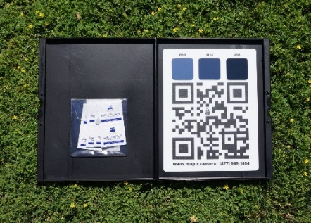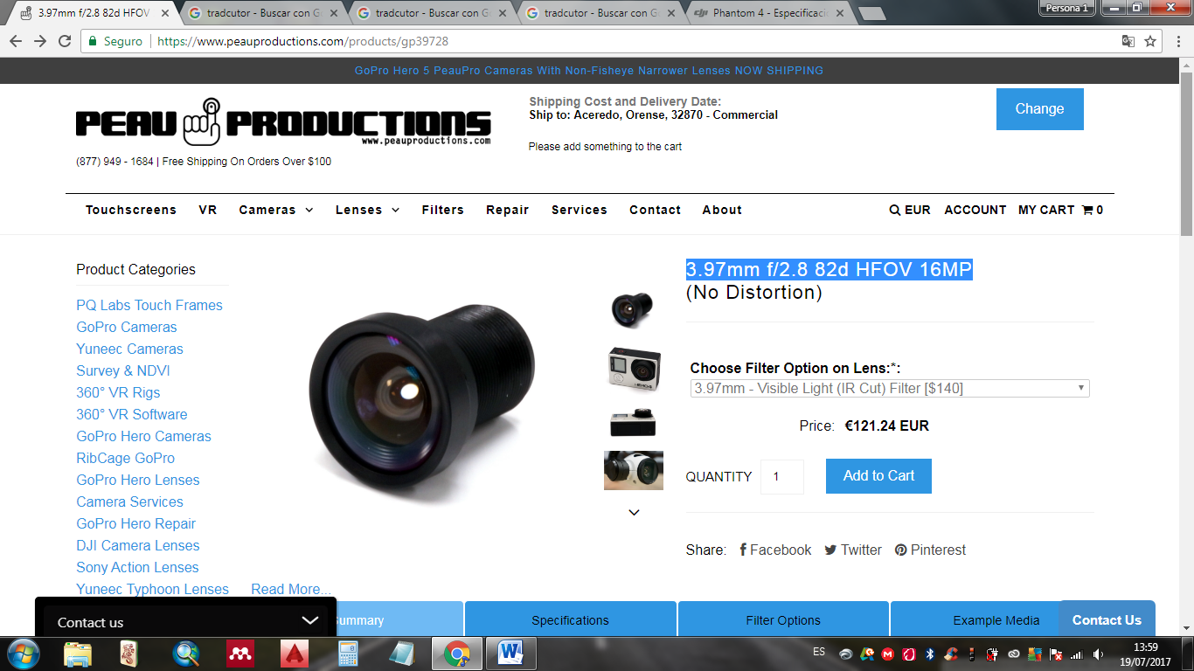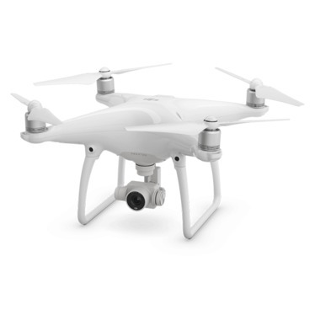
Figura 2: a) Lente NIR GP39728Green b) Tarjeta de calibración c) Drone DJI Phantom 4.

Para la correcta calibración radiométrica de la cámara se utiliza una tarjeta de calibración que permite ajustar de forma automática el balance radiométrico de los píxeles de la imagen. Esta calibración se realiza sistemáticamente antes de cada vuelo tomando fotografías de todo el paquete abierto con la placa de blancos hacia arriba.
Para la toma de puntos de control se utilizó un equipo Trimble R8 de doble frecuencia y los datos de la estación de monitoreo continuo EPEC perteneciente a la REGME.

SOFTWARE

Para el procesado fotogramétrico digital de las imágenes se utilizó el software Agisoft PhotoScan (San Petersburgo, Rusia) que permite tanto la generación de modelos en 3D como la obtención de imágenes ortorrectificadas y ortomosaicos a partir de una colección de imágenes desorientadas. El posterior cómputo de mapas de NDVI se realizó con el software QGIS.

METODOLOGÍA

EVALUACIÓN MULTICRITERIO

A partir del modelo digital del terreno generado en el levantamiento fotogramétrico, se calcularon tres variables físicas, la pendiente, la orientación y la luminosidad. Con los datos obtenidos en campo de estas variables físicas, se generó un modelo que determina el índice de crecimiento del pasto de acuerdo a estas variables en cada parcela. Cada ponderación desarrollada mediante la matriz de Saaty modificó el peso de los factores. De la combinación de las ponderaciones en cada parcela se pudo obtener un índice EMC, que indica la pertinencia geométrica de la finca para el desarrollo de un cultivo.

CARACTERIZACIÓN NUTRICIONAL DEL TERRENO

Como paso previo al estudio de los cultivos por teledetección se realizó un análisis a nivel de nutrientes del suelo (P, Fe, Ca) y para ello fue necesario realizar un muestreo de tipo aleatorio sistemático en forma de zigzag según la topografía del terreno (Bianchini, Natali et al., 2012). La superficie total se dividió en base a características y superficies similares, obteniendo un total de 11 zonas (Ver Figura 3), en las que se realiza un muestreo estratificado de 10 sub-muestras por cada una. Las muestras de cada zona fueron homogeneizadas para obtener 1 kg de muestra compuesta. Estas muestras fueron enviadas al laboratorio del Instituto Nacional de Investigaciones Agropecuarias (INIAP) obteniendo los resultados que se muestran en la figura 4.
Figura 3 Zonas homogéneas y puntos de control.

Figura 4: Muestreo inicial del suelo en las parcelas de cultivo experimental
TRATAMIENTOS

El área de estudio se divide en parcelas de aproximadamente 8x10 m (80 m2). En dichas parcelas se realiza una siembra mediante la técnica de siembra “al voleo” con fumigación a los primeros brotes para evitar las malezas. Los tratamientos fueron sometidos a un solo corte cuyo crecimiento máximo es de 60 días para las tres especies (Hernández, 1993; Villalobos, Sánchez, 2010). El efecto de la pendiente del terreno (alta %, media % y baja %) fue considerado para la distribución de los tratamientos, así como el análisis previo del suelo. En la figura 5 se indica la distribución de cultivos y las fertilizaciones (0: sin fertilización o 1: con fertilización compuesta 10-30-10) asignadas a cada una de las 77 parcelas de estudio.

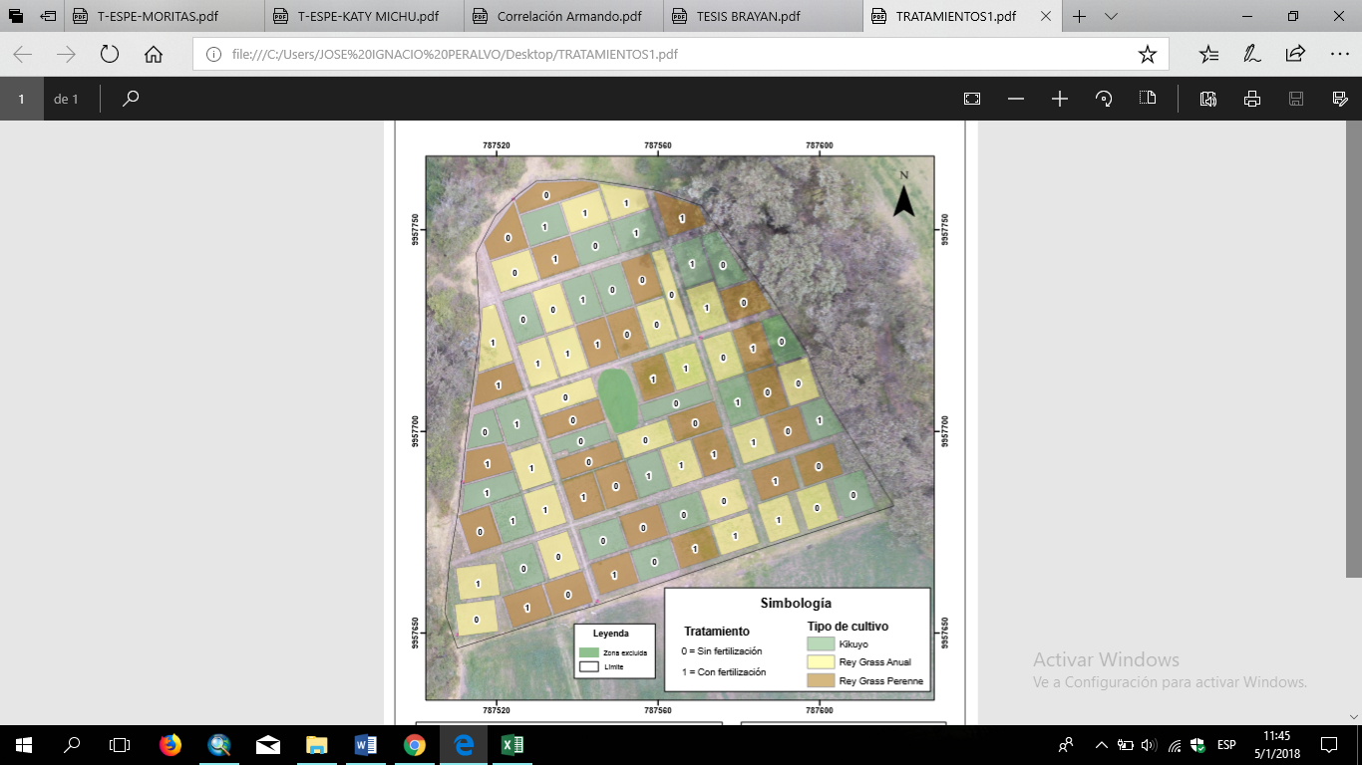
Figura 5: Parcelas de cultivo experimental por tipo de cultivo y tratamiento de fertilización.

TOMA DE DATOS

Para el análisis del índice NDVI fue necesaria la ejecución de dos vuelos en las diferentes etapas de crecimiento del pasto. Estas imágenes se obtuvieron a partir de la cámara original del dron DJI Phantom 4 modificada con la lente de 3.97 mm [R + NIR]. En la tabla 1 se observan las características de los vuelos de las dos campañas realizadas. En ambos casos las imágenes fueron radiométricamente calibradas empleando la tarjeta de calibración específica para esta cámara.

Tabla 1: Características de los vuelos realizados.
Parámetros | Primer vuelo | Segundo Vuelo
Altura de vuelo (m) | 70 | 70
Solape longitudinal | 80% | 80%
Solape transversal | 70% | 70%
GSD (cm/pixel) | 3,06 | 3,05
Tiempo de vuelo (min) | 5 | 7
N° de imágenes | 74 | 98
Fecha | 21/ Dic/2017 | 11/ Ene/2018
Observación | Primeros brotes | En el primer corte

PROCESAMIENTO DE DATOS
Las imágenes se procesaron en el software Agisoft PhotoScan. Primero se realizó la orientación externa de las cámaras para generar la malla de puntos homólogos. Para ajustar la posición de cada fotografía se realizó el ingreso y marcado de los puntos de control (Ver Figura 3), con ello se logra obtener una nube de puntos densa y generar el modelo digital de elevaciones (MDE), así como el ortomosaico.
El ortomosaico generado se cargó en el programa QGIS, con el complemento Mappir previamente instalado. Primero se selecciona el código QR, que permite leer los valores de reflectancia de la vegetación, seguido del directorio en donde se encuentra el insumo a calibrar. Finalmente se obtiene el ortomosaico calibrado para calcular el NDVI.

CÁLCULO DEL NDVI

El crecimiento del pasto no se generó de manera uniforme en todas las parcelas como se indica en la tabla 2, lo que produce una distorsión en los datos debido a la presencia de zonas de suelo desnudo. Todo esto se genera principalmente porque el índice de vegetación en suelo desnudo es positivo, aunque con valores bajos, puede confundirse con vegetación arbustiva baja y alterar el resultado. Es así que se aplicó una clasificación no supervisada a cada unidad experimental para no tomar en cuenta los valores de suelo desnudo que puedan influenciar en el cálculo del NDVI. Mediante el software Erdas, se logró clasificar la vegetación en crecimiento de la imagen original (con sus diferentes tipos de vigorosidad) y suelo desnudo.
En cuanto al cálculo del porcentaje de crecimiento, se desarrolló a partir de la clasificación supervisada.

Tabla 2: Parcelas experimentales
TRATAMIENTOS | N° PARCELAS SEMBRADAS | N° PARCELAS COSECHADAS | % PARCELAS CORRECTAMENTE DESARROLLADAS
Kikuyo sin fertilización | 6 | 5 | 83,33
Kikuyo con fertilización | 8 | 2 | 25,00
Rye Grass Anual sin fertilización | 11 | 11 | 100,00
Rye Grass Anual con fertilización | 13 | 13 | 100,00
Rye Grass Perenne sin fertilización | 14 | 12 | 85,71
Rye Grass Perenne con fertilización | 12 | 11 | 91,66
TOTAL | 64 | 54 | 84,37
El modelo se exportó en formato .tif para su análisis y con la intersección del archivo vector anteriormente obtenido, finalmente se generaron los índices de vegetación de cada unidad experimental. Esta metodología se aplicó en todos los ortomosaicos.

RESULTADOS Y DISCUSIONES
CORRELACIÓN ENTRE EMC Y NDVI.

Para establecer la influencia de las características morfológicas del terreno en el crecimiento y desarrollo del cultivo se calculó la correlación entre el valor del índice EMC con el índice NDVI obtenido en Enero (tabla 3).

Tabla 3: Correlación entre EMC y NDV
TRATAMIENTOS
 | EMC | NDVI Enero | NDVI-EMC (r²)
Kikuyo sin fertilización | 0,589 | 0,453 | 0,33
Kikuyo con fertilización | 0,443 | 0,482 | -------
Rye Grass Anual sin fertilización | 0,619 | 0,553 | 0,14
Rye Grass Anual con fertilización | 0,671 | 0,559 | 0,05
Rye Grass Perenne sin fertilización | 0,685 | 0,512 | 0,54
Rye Grass Perenne con fertilización | 0,629 | 0,487 | 0,56
PROMEDIO | 0,639 | 0,513 | 0,324

CORRELACIÓN ENTRE PARÁMETROS DEL SUELO Y NDVI.

Para deducir si las concentraciones de fósforo, hierro y calcio tienen influencia directa en el desarrollo del pasto, se estableció un índice de correlación entre cada uno de los compuestos y la respuesta del índice NDVI, obteniendo los resultados que se pueden observar en la tabla 4.

Tabla 4: Correlación entre concentración de nutrientes y NDVI.
TRATAMIENTOS
 | NDVI-Concentración mg/kg (r²)
Fósforo | -0.37
Calcio | -0.43
Hierro | -0.03

RESULTADOS DE NDVI Y PORCENTAJE DE CRECIMIENTO POR TRATAMIENTO.

El promedio de los índices de NDVI a partir de orto mosaicos calibrados a mitad y final del periodo vegetativo de pastos se muestra en la tabla 5. Estos valores indican el tratamiento utilizado, el área de vegetación y su respectivo porcentaje. El valor de crecimiento máximo fue del 90 % correspondiente al rye grass anual con fertilización. Por otra parte, el kikuyo mostró los valores más bajos de NDVI y porcentaje de crecimiento (Ver tabla 5).
El porcentaje de crecimiento se calculó en base a una clasificación supervisada realizada al cultivo, de forma que se obtienen el número de píxeles de pasto y el número de pixeles de suelo donde no se desarrolló. De la división del numero de píxeles totales de la parcela para el número de píxeles de pasto se obtiene este indicador.

Tabla 5: NDVI y área de crecimiento.
Tratamiento | Diciembre |  |  | Enero
 | NDVI  Promedio | Área con vegetación Promedio (m²) | % de Crecimiento | NDVI Promedio | Área con vegetación Promedio (m²) | % de Crecimiento
Kikuyo sin fertilización | 0,377 | 14,88 | 25,81 | 0,453 | 17,75 | 29,94
Kikuyo con fertilización | 0,363 | 10,65 | 14,43 | 0,482 | 19,09 | 25,61
Rye Grass Anual sin fertilización | 0,368 | 50,66 | 69,21 | 0,553 | 63,38 | 85,85
Rye Grass Anual con fertilización | 0,371 | 54,96 | 74,71 | 0,563 | 66,05 | 90,34
Rye Grass Perenne sin fertilización | 0,371 | 26,80 | 37,26 | 0,512 | 42,57 | 59,31
Rye Grass Perenne con fertilización | 0,362 | 24,83 | 33,18 | 0,487 | 33,90 | 45,36

CORRELACIÓN ENTRE COBERTURA VEGETAL E ÍNDICE DE VEGETACIÓN NDVI

Los valores de NDVI y el porcentaje de área con vegetación están muy correlacionados (r² =0,964) como se observa en la Figura 6. El modelo lineal explica la relación directa entre el área de vegetación efectiva y el NDVI, es decir si el NDVI aumenta, el porcentaje de crecimiento también lo hará. Este índice es exclusivo de los espectros de la vegetación discriminando totalmente los espectros mostrados por el suelo (Gilabert, González-Piqueras et al., 1997)

Figura 6: Correlación del NDVI y la Cobertura Vegetal.
MAPAS DE NDVI

A continuación, se presentan los mapas de NDVI (Figura 7 y 8), estos valores varían de (0,34 a 0,59) y muestran a la zona de estudio en escala de colores. Las tonalidades rojas y amarillas representan escasa vigorosidad vegetal, mientras que los colores verdes simbolizan áreas con mayor vigorosidad vegetal.
Las Figuras muestran un comportamiento dinámico de la vegetación, que disminuye o aumenta en algunas unidades experimentales. El número de parcelas disminuyó en ambos casos debido a la cobertura vegetal alta que cubre las parcelas a estudiar y en otras al escaso crecimiento de la especie forrajera. Un factor determinante para el desarrollo de un cultivo según (Dedios 2009), corresponde a la estacionalidad climática, factor que pudo afectar en alguno de los tipos de pasto sembrados. Entre las características fundamentales para el adecuado crecimiento del rye grass es a una altitud entre 1.800 y 3.600 msnm, si bien por encima de los 3.000 msnm su crecimiento se reduce y a una temperatura entre 15 y 22 ºC (Posada Ochoa, Cerón et al., 2013).

Figura 7: Mapa de NDVI (diciembre 2017).

Figura 8: Mapa de NDVI (enero 2018).

En estos mapas multitemporales se diferencian de manera clara, el aumento del valor de NDVI especialmente de las parcelas 50 a 55. Un factor para este crecimiento y vigorosidad fue el tipo de cultivo sembrado, que para estas parcelas fue el rye grass. Esta especie es de rápida germinación y se adapta a suelos francos y arcillosos, aunque es preferible en suelos húmedos y fértiles (Cruz, Rodríguez et al., 2013).

CONCLUSIONES

Se obtuvo que a la hora de estudiar la correlación entre los factores morfológicos del predio (EMC) y el índice de vegetación NDVI, el Rey Grass Perenne alcanza valores próximos a 0.56 de r² en cambio el Rey Grass Anual, tiene valores en torno a 0.05 de r², esto evidencia que el Rey Grass Annual es menos dependiente de los factores morfológicos del terreno, por tanto se puede adaptar de mejor manera en predios con mayor pendiente, menor insolación o con diferentes orientaciones. El Kikuyo en cambio no tuvo un buen desarrollo en ningún caso, esto puede ser atribuido al tipo de siembra realizado y a la pedregosidad existente en el suelo.
En cuanto a la correlación de los nutrientes del suelo con la respuesta del índice de vegetación, se pudo evidenciar que todos tienen una correlación negativa baja, pero en el caso del Hierro cuenta con correlación nula, es decir, para los niveles que se pudieron medir, no hubo una influencia directa de los nutrientes en el desarrollo del pasto
El NDVI es apto para determinar el nivel de producción de la vegetación y sus cambios en el tiempo. Permite verificar el estado del cultivo y con una inversión pequeña en una lente modificada se pueden hacer estimaciones del valor de NDVI. De esta forma se puede afirmar que el valor máximo de este índice se encontró en el cultivo rye grass anual con fertilización verificando que este tratamiento aumentó de 0,36 a 0,59, siendo la especie forrajera más vigorosa. Por otro lado, su mínimo valor fue de 0,35 a 0,42 con kikuyo sin fertilización.
En cuanto al porcentaje de crecimiento, se pudo evidenciar una correlación positiva alta (r² 0.964) entre respuesta del NDVI y el porcentaje de crecimiento dentro de cada parcela, por tanto se puede deducir que el índice de NDVI permite explicar la variable crecimiento de pasto, con lo que se podría predecir la productividad del pasto en cuanto a superficie correctamente desarrollada, mediante la respuesta espectral en el rojo y el infrarrojo.
Las herramientas UAV son una buena alternativa para caracterizar el desarrollo del pasto de forma ágil y sin necesidad de tener contacto directo con el cultivo.
En general el Rye Grass es un tipo de pasto que se puede establecer en condiciones más desfavorables que el Kikuyo ya que presenta el valor más alto de NDVI para todas las condiciones de predio.

REFERENCIAS
Asen, H., Burkart, A., Bolten, A. y Bareth, G., 2015. Generating 3D hyperspectral information with lightweight UAV snapshot cameras for vegetation monitoring: From camera calibration to quality assurance. ISPRS Journal of Photogrammetry and Remote Sensing, 108, pp. 245-259.
Ali, S.M. y Jassem, D.R., 2014. Monitoring Vegetation Areas by using Remote Sensing Techniques. International Journal of Computer and Information Technology, 3(02), pp. 1-10.
Bareth, G., Jung, A., Bendig, J., Gnyp, M.L., Michels, R., Aasen, H., Bolten, A. y Soukkamäki, J., 2015. Low-weight and UAV-based Hyperspectral Full-frame Cameras for Monitoring Crops: Spectral Comparison with Portable Spectroradiometer Measurements. PFG Photogrammetrie, Fernerkundung, Geoinformation, 2015(1), pp. 69-79.
Bianchini, G., Natali, C., Di Giuseppe, D. y Beccaluva, L., 2012. Heavy metals in soils and sedimentary deposits of the Padanian Plain (Ferrara, Northern Italy): characterisation and biomonitoring. Journal of soils and sediments, 12(7), pp. 1145-1153.
Cruz, M.C., Rodríguez, L.C., Viera, R.G., Mouso, J.P., Cabrera, D.M., Escobar, Y.T. y Socarrás, Y.C., 2013. Evaluación agronómica de cuatro nuevas variedades de pastos. Revista de producción animal, 25(1), pp. 5.
De La Casa, A., y Ovando, G., 2007. Integración del índice de vegetación de la diferencia normalizada (NDVI) y del ciclo fenológico de maíz para estimar el rendimiento a escala departamental en Córdoba, Argentina. Agricultura Técnica, 67(4), pp. 362-371.
Dedios, N., 2009. Análisis espacial del comportamiento fenológico de la vegetación en la cuenca del rio Chira usando imagenes de alta resolución espectral. Revista Peruana Geo-Atmosférica RPGA (1), 20, 34.
García, J.L.L., 2002. Fotogrametría Moderna. Madrid-españa: Universidad Politécnica de Valencia.
Gilabert, M.A., González-Piqueras, J., y García-Haro, J., 1997. Acerca de los índices de vegetación. Revista de teledetección, 8(1), pp. 1-10.
Grijalva, J., Espinosa, F. y Hidalgo, M., 1995. Producción y utilización de pastizales en la región interandina del Ecuador. INIAP Archivo Histórico.
Hassan, M.A., Yang, M., Rasheed, A., Yang, G., Reynolds, M., Xia, X., Xiao, Y. y He, Z., 2019. A rapid monitoring of NDVI across the wheat growth cycle for grain yield prediction using a multi-spectral UAV platform. Plant science, 282, pp. 95-103.
Hernández, R.R., 1993. La lombricultura y sus fundamentos. Madrid: S. A. P. T. Publicaciones Técnicas.
Honkavaara, E., Saari, H., Kaivosoja, J., Pölönen, I., Hakala, T., Litkey, P., Mäkynen, J. y Pesonen, L., 2013. Processing and assessment of spectrometric, stereoscopic imagery collected using a lightweight UAV spectral camera for precision agriculture. Remote Sensing, 5(10), pp. 5006-5039.
Karaburun, A., 2010. Estimation of C factor for soil erosion modeling using NDVI in Buyukcekmece watershed. Ozean Journal of applied sciences, 3(1), pp. 77-85.
Kim, D., Song, Y., Kim, G. y Kim, C., 2014. A study on the application of UAV for Korean land monitoring. Journal of the Korean Society of Surveying, Geodesy, Photogrammetry and Cartography, 32(1), pp. 29-38.
Lussem, U., Hollberg, J., Menne, J., Schellberg, J. y Bareth, G., 2017. Using calibrated RGB imagery from low-cost UAVs for grassland monitoring: Case study at the Rengen Grassland Experiment (RGE), Germany. The International Archives of Photogrammetry, Remote Sensing and Spatial Information Sciences, 42, pp. 229.
Mahajan, U. y Raj, B., 2016Drones for normalized difference vegetation index (NDVI), to estimate crop health for precision agriculture: A cheaper alternative for spatial satellite sensors, International Conference on Innovative Research in Agriculture, Food Science, Forestry, Horticulture, Aquaculture, Animal Sciences, Biodiversity, Ecological Sciences and Climate Change (AFHABEC-2016) 2016, pp. 38-41.
Mejía-Taborda, A.C., Ochoa-Ochoa, R. y Medina-Sierra, M., 2014. Efecto de diferentes dosis de fertilizante compuesto en la calidad del pasto kikuyo (Pennisetum clandestinum Hochst. Ex Chiov.). Pastos y forrajes, 37(1), pp. 31-37.
Näsi, R., Honkavaara, E., Lyytikäinen-Saarenmaa, P., Blomqvist, M., Litkey, P., Hakala, T., Viljanen, N., Kantola, T., Tanhuanpää, T. y Holopainen, M., 2015. Using UAV-Based Photogrammetry and Hyperspectral Imaging for Mapping Bark Beetle Damage at Tree-Level. Remote Sensing, 7(11), pp. 15467-15493.
Pajares, G., 2015. Overview y current status of remote sensing applications based on unmanned aerial vehicles (UAVs). Photogrammetric Engineering & Remote Sensing, 81(4), pp. 281-330.
Park, C., Na, S., So, K. y Ahn, H., 2018. Development of field scale model for estimating barley growth based on UAV NDVI and meteorological factors, Remote Sensing for Agriculture, Ecosystems, and Hydrology XX, 2018 2018, International Society for Optics and Photonics, pp. 107831P.
Paruelo, J.M., 2008. La caracterización funcional de ecosistemas mediante sensores remotos. Revista Ecosistemas, 17(3),.
Posada Ochoa, S., Cerón, J.M., Arenas, J., Fernando Hamedt, J. y Alvárez, A., 2013. Evaluation of ryegrass (Lolium sp.) establishment in kikuyu grass (Pennisetum clandestinum) paddocks using zero tillage. CES Medicina Veterinaria y Zootecnia, 8(1), pp. 23-32.
Rouse Jr, J., Haas, R.H., Schell, J.A. y Deering, D.W., 1974. Monitoring vegetation systems in the Great Plains with ERTS.
Stroppiana, D., Migliazzi, M., Chiarabini, V., Crema, A., Musanti, M., Franchino, C. y Villa, P., 2015Rice yield estimation using multispectral data from UAV: A preliminary experiment in northern Italy, 2015 IEEE International Geoscience and Remote Sensing Symposium (IGARSS) 2015, IEEE, pp. 4664-4667.
Villalobos, L. y Sánchez, J.M., 2010. Evaluación agronómica y nutricional del pasto ryegrass perenne tetraploide (Lolium perenne) producido en lecherías de las zonas altas de Costa Rica. I. Producción de biomasa y fenología. Agronomía costarricense, 34(1), pp. 31-42.

